系 列 推 荐
MARS EVACUEES SERIES
《火星撤离者》系列

作者简介：

索菲娅·麦克杜格尔（Sophia McDougall）著有畅销书《古罗马理想》（Romanitas）三部曲。她创作的短篇小说已由Jurassic Fiction、Solaris和NewCon Press出版社发行。索菲亚曾做客第三电台同萨米拉·艾哈迈德（Samira Ahmed）探讨文学作品中的火星。她是2012年海伊How The Light Gets In艺术与哲学节小组成员。她也创造数字艺术，指导有潜力的作家们。目前，索菲亚定居于伦敦。

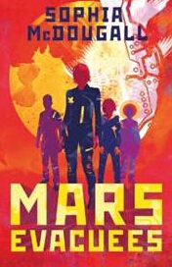
中文书名：《火星撤离者》
英文书名：MARS EVACUEES
作 者：Sophia McDougall
出 版 社：Egmont
代理公司：Felicity Bryan/ANA/Connie Xiao
页 数：336页
出版时间：2014年3月
代理地区：中国大陆、台湾
审读资料：电子稿
类 型：7-12 岁少年文学

- 入围2015年布兰福博斯奖（Branford Boase Award）

内容简介：

事实上，有人觉得我在火星会更加安全，在那里你只需要稍稍呼吸一点空气，也不会晒得要死，这也意味着同外星人的战争进行得并不顺利。

我十分担心自己会被告知母亲的空间战机已被击落，所以当我得知自己将撤离到火星时，我显得极为平静。

尽管后来我和我的朋友们都遭遇了很多事，我还是愿意将一切重来一遍。如果你没被可怕的外星人追踪、射击，被激光机器人金鱼教授指导，还试图拯救银河系，我可不认为你真正活过。

如果同样的事情也发生在你身上，我建议你：一直带着银色宽胶布。

本书是新冒险系列作品的开篇之作，是畅销成人作家索菲亚·麦克杜格尔为九岁以上的孩子们特别创作的作品，《火星撤离者》讲述了一群在地球上受到威胁被迫撤离到火星的孩子们的故事。没有人知道目的地等待他们的是什么。当负责照顾他们的大人们消失后，这些孩子们只有依靠自己……

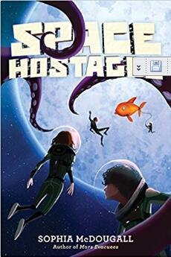
中文书名：《太空人质》
英文书名：SPACE HOSTAGES （MARS EVACUEES book 2）
作 者：Sophia McDougall
出 版 社：Egmont
代理公司：Felicity Bryan /ANA/ Connie Xiao
页 数：448页
出版时间：2017年2月
代理地区：中国大陆、台湾
审读资料：电子稿
类 型：7-12 岁少年文学

内容简介：

星际冒险系列的第二部作品，将吸引《波西·杰克逊》（Percy Jackson ）和《阿特米斯奇幻历险》（Artemis Fowl）书迷们的阅读兴趣。

你不能在太空中哭。不过，我试了一下。

毕竟，我刚被一群外星人扔出气闸，还剩大概三分钟的生命。所以，你不能责怪我。

然而，事实证明，这只是我冒险的开始……

因为很快我便意识到如果我想回家，我不仅不能死，我、我的朋友们和我们的漂浮机器人金鱼必须拯救世界。不，收回这句。是三个世界。同时。

很简单，对吧？

谢谢您的阅读！
请将回馈信息发至：萧涵糠(Connie Xiao)
安德鲁﹒纳伯格联合国际有限公司北京代表处
北京市海淀区中关村大街甲59号中国人民大学文化大厦1705室, 邮编：100872
电话：010-82449325
传真：010-82504200
Email: Connie@nurnberg.com.cn
网址：www.nurnberg.com.cn
微博：http://weibo.com/nurnberg
豆瓣小站：http://site.douban.com/110577/
微信订阅号：ANABJ2002


